

**交管12123模拟**

C语言课程设计

**分**

**析**

**报**

**告**

**专业班级：启明自卓2201班**

**小组成员：杨欣怡 U202215067**

**曹一迪 U202215016**

**指导老师：周纯杰、何顶新、彭刚、周凯波、桑农、  
左峥嵘、高常鑫、汪国有、陈忠**

**上交时间：二〇二三年三月二日**

目录

[第一部分 前言 1](#_Toc128663829)

[一 编写背景 1](#_Toc128663830)

[二 编写目的 1](#_Toc128663831)

[三 参考资料 2](#_Toc128663832)

[四 参考软件 2](#_Toc128663833)

[交管12123手机端 2](#_Toc128663834)

[五 编者的话 2](#_Toc128663835)

[第二部分 任务概述 3](#_Toc128663836)

[一 目标功能 3](#_Toc128663837)

[二 编写规范 6](#_Toc128663838)

[第三部分 运行环境和配置 7](#_Toc128663839)

[一 硬件接口 8](#_Toc128663840)

[二 软件接口 8](#_Toc128663841)

[三 控制 8](#_Toc128663842)

[第四部分 需求分析与系统设计 8](#_Toc128663843)

[一 需求分析 9](#_Toc128663844)

[第五部分 算法设计 18](#_Toc128663845)

[一 数据结构设计 18](#_Toc128663846)

[第六部分 界面设计 18](#_Toc128663847)

[一 鼠标设计 18](#_Toc128663848)

[第七部分 函数声明及原型 25](#_Toc128663849)

[第八部分 时间安排 25](#_Toc128663850)

# 前言

## 一 编写背景

“交管12123”是公安部官方互联网交通安全综合服务管理平台（以下简称互联网平台）的唯一手机客户端应用软件，由公安部交通管理科学研究所负责研发并提供技术支持。本软件服务对象为全国机动车车主、驾驶人等广大用户。

交管部门依托“交管12123”手机APP和互联网交通安全综合服务管理平台，在原有窗口及自助处理交通违法的基础上，推出非本人名下机动车在线绑定自助处理交通违法新举措。因该平台能够极大减少在交通违法处理窗口的等候时间和出行成本，北京市在3个多月的时间里，已有74万人成为该系统的新注册用户。

2018年8月29日，交管12123”手机APP交通违法自助处理功能进行了优化完善，包括扩大可备案非本人机动车范围、优化备案流程等，自助处理交通违法更为便捷。我们编写的程序将其几个主要功能进行了模拟性的实现。

## 二 编写目的

交管12123在商业化之前本身就是爱好者交流的论坛，是基于ACG爱好者“天下漫友是一家”的理念创立的。如今时光荏苒，山川不复对当年明月。但是这种共享互惠的互联网精神仍会在需要它的地方发挥它的作用。我们小组本着追忆互联网公司曾经的发展道路和体味互联网精神为目的，选择了本课题。

该项报告对于交管12123进行了全面的用户需求和功能分析。包括需求分析，系统功能设计，代码实现等等。本报告明确了本软件系统架构设计，软件结构与数据结构设计，各模块之间的接口和调用，系统界面设计，系统功能设计，具体算法设计以及整个软件的源代码。

同时，本报告也对两位同学的工作任务进行了详细的分工，有利于后期对于软件进行相关的调试与修改。

我们所编写的程序的受众是驾驶证考生和驾驶员等广大用户。

## 三 参考资料

1.王士元. C 高级实用程序设计. 北京: 清华大学出版社. 1996 年

2.周纯杰，何顶新等. 程序设计与应用（用 C/C++编程）北京: 机械工业出版社.2008年

3.[美] Prata. C Primer Plus（第六版）北京：人民邮电出版社. 2016 年

4.杨将新.C 语言开发全程指南，电子工业出版社.2008 年

## **四 参考软件**

交管12123手机端

## 五 编者的话

交管12123是一每一个考驾照人必备的软件，可以说是深受年轻人的欢迎。亲眼看着交通管理软件从原来的弱小、简陋，做到现在越来越好，网页也愈发精致，可以说这也是我们选择这个命题的一大原因。怀揣着对交通管理系统的好奇，又有对亲手用朴素的C语言模拟还原交管12123的挑战性。

交管12123的软件设计已经相当完善，充斥着繁杂的功能与动效。屏幕上所显示的每一个画面，都有着数十甚至上百个隐藏的与鼠标的动态交互或者超链接跳转，而在有限的时间内想用C语言在古老的Dos系统上，以孱弱的性能实现这一点，意味着必须写出高度模块化的代码，并且对程序作出相当程度的精简与优化。同时此代码会由两人共同编写完成，也就意味着函数之间应当有着较低的耦合性。

这些对于在此前毫无合作经验，且无图形化编程经验的我们来说，毫无疑问都是相当大的挑战。但是也并不意味着无法实现。通过对交管12123的模拟，想必也会令我们的代码能力得到进一步的提升，并且有着一段难忘的经历。

# 任务概述

## 一 目标功能

该交管12123模拟程序可以实现真正的交管12123软件中的几个主要功能，包括浏览器页面并行模拟，用户信息管理、功能分类和检索、新车登记和扣分记录和机动车检验预约等。用户可以在完成注册之后登录使用这些功能。

用户可以通过此程序对自己曾经的违规记录查询；也可以基于关键词、标签、分区等对自己想问的相关法规进行检索；还可以和其他用户共同对交规进行讨论。

1.用户信息与视频信息联动管理

2.页面并行

3.模块化的页面生成组织

4.提问检索功能

5.DOS单线程下的多线程使用体验模拟

12123APP是交管部门推出的一款用于驾驶证和车辆的软件，为交通参与者提供公安交管业务办理、预约、宣传，信息告知、查询等服务的“互联网+”[便民利民](https://www.zhihu.com/search?q=%E4%BE%BF%E6%B0%91%E5%88%A9%E6%B0%91&search_source=Entity&hybrid_search_source=Entity&hybrid_search_extra={"sourceType":"article","sourceId":"554721546"}" \t "_blank)服务平台。个人可以通过交管12123办理新车[注册登记](https://www.zhihu.com/search?q=%E6%B3%A8%E5%86%8C%E7%99%BB%E8%AE%B0&search_source=Entity&hybrid_search_source=Entity&hybrid_search_extra={"sourceType":"article","sourceId":"554721546"}" \t "_blank)预选号牌、补领[机动车号牌](https://www.zhihu.com/search?q=%E6%9C%BA%E5%8A%A8%E8%BD%A6%E5%8F%B7%E7%89%8C&search_source=Entity&hybrid_search_source=Entity&hybrid_search_extra=%7b)、补领机动车行驶证、机动车检验预约、期满换证、电子监控处理、事故在线快速处理等业务。

手机交管12123APP的主要功能有：

机动车业务：新车注册登记预选号牌、补领机动车号牌、补领[机动车行驶证](https://www.zhihu.com/search?q=%E6%9C%BA%E5%8A%A8%E8%BD%A6%E8%A1%8C%E9%A9%B6%E8%AF%81&search_source=Entity&hybrid_search_source=Entity&hybrid_search_extra={"sourceType":"article","sourceId":"554721546"}" \t "_blank)、机动车检验预约、变更机动车联系方式、换领机动车号牌、换领机动车行驶证、能源汽车换发号牌预约、[新能源汽车](https://www.zhihu.com/search?q=%E6%96%B0%E8%83%BD%E6%BA%90%E6%B1%BD%E8%BD%A6&search_source=Entity&hybrid_search_source=Entity&hybrid_search_extra=%7b)换发号牌预选号牌、本地[二手车过户](https://www.zhihu.com/search?q=%E4%BA%8C%E6%89%8B%E8%BD%A6%E8%BF%87%E6%88%B7&search_source=Entity&hybrid_search_source=Entity&hybrid_search_extra=%7b)预选号牌、异地转（迁）入预选号牌；

驾驶证业务：期满换证、遗失补证、延期换证、延期提交身体条件证明、变更驾驶证联系方式、延期审验、损毁换证、考试预约、取消考试预约、提交驾驶证照片、异地考试预约申请、优先考试预约、异地优先考试预约、考试费缴纳、、违法处理电子监控处理、缴纳罚款；

[事故处理](https://www.zhihu.com/search?q=%E4%BA%8B%E6%95%85%E5%A4%84%E7%90%86&search_source=Entity&hybrid_search_source=Entity&hybrid_search_extra=%7b)：事故在线快速处理；

一键挪车：一键挪车；

用户[信息管理](https://www.zhihu.com/search?q=%E4%BF%A1%E6%81%AF%E7%AE%A1%E7%90%86&search_source=Entity&hybrid_search_source=Entity&hybrid_search_extra={"sourceType":"article","sourceId":"554721546"}" \t "_blank)：备案非本人机动车、用户信息修改、修改用户[手机号](https://www.zhihu.com/search?q=%E6%89%8B%E6%9C%BA%E5%8F%B7&search_source=Entity&hybrid_search_source=Entity&hybrid_search_extra=%7b)、用户注册、用户信息申诉、用户密码找回、绑定机动车、绑定驾驶证。

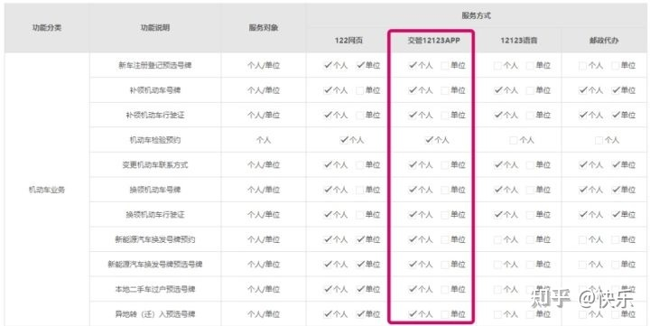

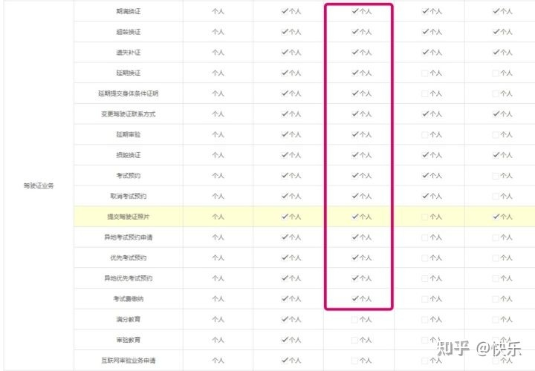

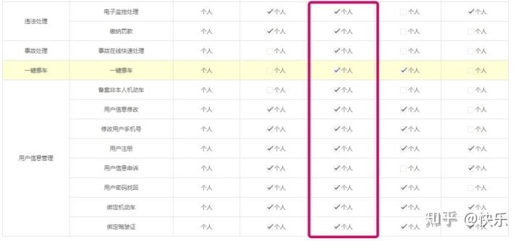

## 二 编写规范

**命名规范：**

变量命名，涉及用户以及视频信息的，应该尽量用英文或拼音表达其准确定义。其他类型变量名应给出详细注释以说明其主要功能。

函数命名应该用英文或拼音表达其确定含义

文件命名都用小写，并且表达出该文件所包含函数的主要功能。

涉及数据结构的命名应参考数据结构，并进行适当修改。

命名遵循一个名称中出现多个单词时，单词首字母大写或用\_连接的原则。

**函数设计规范：**

尽量拆分为小函数，已有功能尽量重复利用，提高模块化程度，降低函数耦合度。**注释规范:**

函数功能都要在函数原型后注明。

部分令测试者比较难以理解的算法和流程应该给出相应的注释。

# 运行环境和配置

## 一 硬件接口

处理器：Intel Pentium 166 MX 或以上。

硬盘：空间500MB 以上。

屏幕适配器：VGA 接口。

系统运行内存：要求32MB 以上。

## 二 软件接口

开发软件工具：Borland C++ 3.1

文字编辑工具：Visual Studio 2019 / Notepad++ / Dev C++

操作系统：DOS WINDOWS 9X/ME/2000/XP/WINDOWS 10

## 三 控制

该软件通过鼠标和键盘共同控制，键盘主要起在登陆注册及搜索时进行录入的作用，鼠标在移动时可以与可发生动态互动的部分发生互动，并且在点击对应功能模块时会触发相应功能。

# 需求分析与系统设计

## 一 需求分析

参考真正的交管12123手机端，我们为该交管12123模拟仿真项目做出了如下的功能需求分析：

1. 根据软件目标用户对于智能手机的高依赖度，我们需要设计基于手机号的用户账号注册和登录；
2. 为了使目标用户在使用本软件的过程中使用软件体验不断上升，我们需要设计基于用户的考证进程推出相应的功能
3. 根据目标用户对于问题所属下文字信息中具有特定关键词的信息检索，我们需要设计简单的搜索引擎功能；
4. 根据目标用户需要进行标准化输入的境况，我们需要设计大量基于鼠标输入的信息接口；
5. 根据防止机器人大量注册账号导致系统崩溃的需求，我们需要设计随机且不能在连续时间内的注册验证码；
6. 根据目标用户有可能忘记密码的需求，我们需要设计不仅基于密码而且可以基于手机短信的登录方式；
7. 根据目标用户有可能更改密码的需求，我们需要设计基于手机验证的密码更改机制；
8. 根据目标用户有可能第一次接触此类型网站的可能性这一需求，我们需要设计一系列简单美观的提示信息在用户注册和第一次登录时引导用户正确使用；
9. 根据让目标用户更简便地辨别显示页面的鼠标输入部分和键盘输入部分的需求，我们需要设计在不同分区显示不同形状的鼠标以及该分区对于鼠标操作的及时互动反馈；

将上述一系列需求分析分类汇总之后，我们得出如下总结：

经过分析后，将其主要功能模块划分为页面并行，相关页面绘制及其功能与用户信息和分数信息联动管理三大模块。页面并行主要是提供一个快捷索引的标签页，使得用户能够在各个已打开的页面中快速切换，并且保留各页面数据，模拟浏览器的形式，提供良好的界面交互。

页面主要分为主页和功能界面两部分以及每个页面中当有的精致的鼠标特效互动。

主页中应当包括对当前已有功能以及多个分区的详细推荐。真正的交管12123中细分了16种分区，模块数量繁多，功能丰富，但是经分析后可以发现其分区的推荐是按照一定的布局和算法逻辑模块化生成的，因此我们也将采用分区信息输入→函数生成，这样模块化的方式编写。精简代码，并提高可读性/可维护性。

此外还需要构建良好的用户数据信息库和视频信息库，能够让二者进行交互。比如用户查看计分与网办进度等，从而修改记录的相关数据。

一言以蔽之，该项目在以上需求下可分为如下所示的几个需求模块——

1. UI图形界面需求

此模块下我们需要设计能和用户友好交流的图形界面。具体来讲需要有能够通过视觉效果来给予用户按钮或视窗的功能示意的界面。例如：鼠标在按钮和输入框下不同的图形样式的切换、按钮和输入框对于鼠标信息输入的反馈、某些图形按键的形状图案对于其功能信息的提示以及对于不能以以上方式表达的提示予以必要的文字窗口的弹出说明与新手指引。

该模块的设计旨在满足对于不熟悉此类软件的用户进行温和的“训练”，使其能够愉悦地熟悉此类型软件的界面操作和信息输入，从而可以尽快地了解软件的架构，更好的享受软件对生活带来的便利。

1. 用户个人信息管理需求

此模块下我们需要设计基于每个用户id的对于特定用户操作信息的回溯和存储的功能。具体来讲我们需要设计基于手机号的用户注册功能和 登录功能，以及在此基础之上的密码等信息的修改，此外还有对于所浏览提问、违法处理功能的实现。此模块的设计要求我们满足用户的操作需求，给予用户足够的自由度来浏览计分，查看网板进度。丰富用户的软件使用体验，使软件对于用户的价值多元化、全面化、景观化、层次化。通过丰富的用户信息库的构建，使用户在软件中体验区别于物理世界的“生活”。

1. 计分记录与检索需求

此模块要求我们设计基于用户个人信息和软件固有常见问题分类架构的检索。具体来讲我们需要实现基于用户个人需求确定常见问题以及解答，给用户提供常见问题的解决方法

二 系统设计

**1.程序功能模块概述**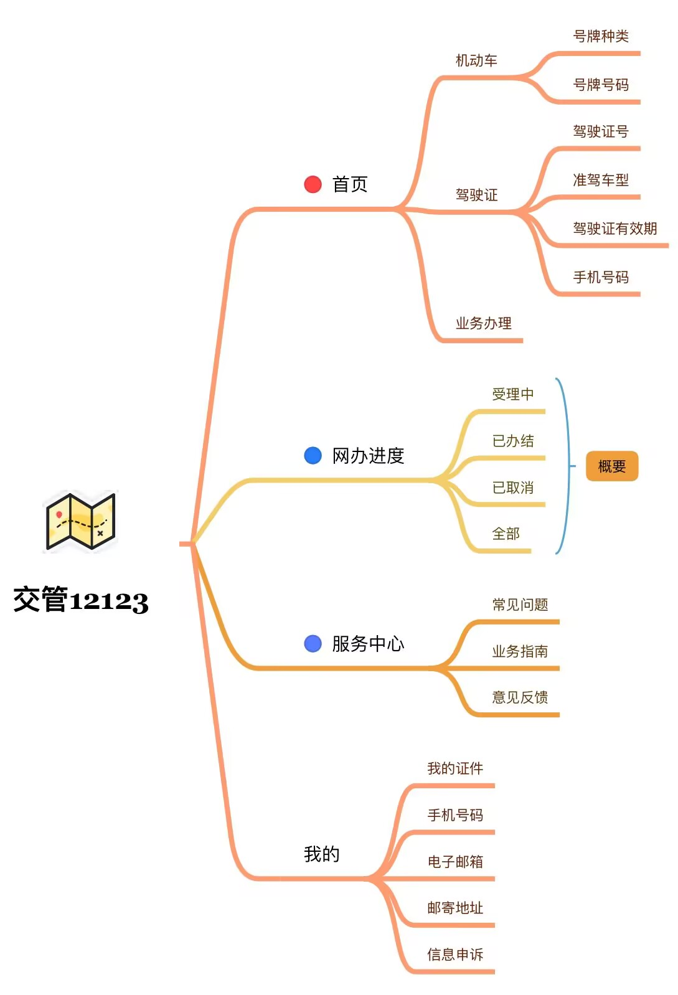

交管12123模拟应当具有具备网站模拟功能，能够展示用户信息与驾驶证使用情况，大众常见问题的专业解答，车辆检查日期等信息

经过分析后，将其主要功能模块划分为页面并行，相关页面绘制及其功能与用户信息和视频信息联动式管理三大模块。页面并行主要是提供一个快捷索引的标签页，使得用户能够在各个已打开的页面中快速切换，并且保留各页面数据，模拟浏览器的形式，提供良好的界面交互。

此外还需要构建良好的用户数据信息库和视频信息库，能够让二者进行交互。比如用户给提问答案进行评价反馈等。

**2.界面绘制部分**

**（1）登陆界面**

用户可以在登陆界面选择采用密码登录和短信登录两种模式，选择任意一种模式都是在本界面自由切换。

此外，新用户可以在登录界面的右下角选择注册，进入注册界面。

登录成功后会转入主页界面。

**（2）注册界面**

用户需在注册界面填入相应信息。

若信息格式均正确，则将信息录入到用户数据库中，否则会给出相应的提示信息。

注册成功后会自动跳入主页界面。

**（3）主页**

主页由四个部分模块构成。

首先显示出页头，包括首页，网办进度，服务中心，我的，从左到右依次显示四张图片。然后下部分是内容导航，能够在此快捷跳跃到各个分区。再下为内容展览。

再接下来的页面为模块化生成的分区块。可以单击换页键在各页间切换，分区为：首页、网办进度、服务中心、我的。页面布局为左上角图标+分区名称，右上换一换、更多，下方八个推荐视频，逻辑与上方推荐栏相同。右方排行榜：将鼠标置于名称上，可触发不同动效。

每个分页的右端，都会有一个导航悬浮模块，可以快捷定位到各个页面所在位置。

**3.提问分类和关键词检索**

登入后用户可以在主页面根据分区浏览功能列表，或在搜索栏键入关键字检索得到视频列表。搜索引擎会根据标题、标签、评论、简介等内容根据其内置逻辑加权得出相关性，并据此得到以相关性为顺序的视频列表，相关性为0的视频不予显示。此列表也可根据其他问题要素予以排序。

**4提问解答展示**

应组件按照层级在第二显示页绘制完毕，然后调用跨段寻址的数据移动函数，将图像数据按扫描行和颜色位面回输给第一显示页，从而以极低的时间消耗和较短的代码量实现双缓冲，消除整体的闪烁问题。将此技术扩展到其他部分的绘制上，还可以增加更丰富多样的动画效果。

# 算法设计

## 一 数据结构设计

**用户数据结构设计**

**struct member{**

**char name[20];**

**char id[20];**

**char phonenum[15];**

**char email[25];**

**}**

# 界面设计

## 一 鼠标设计

一开始采用黄子昊学长修改后的一版调用中断的鼠标，而后在上机时发现，纯粹调用0x33号中断的鼠标，在真正的dos下只能保证功能正常，鼠标界面无法正常绘制。

于是结合邓述民学长的鼠标，对二者进行了结合重制。使用邓述民学长的逻辑进行绘制，同时使用IMouse内的功能函数。

**二 界面设计（目前完成的部分）**

**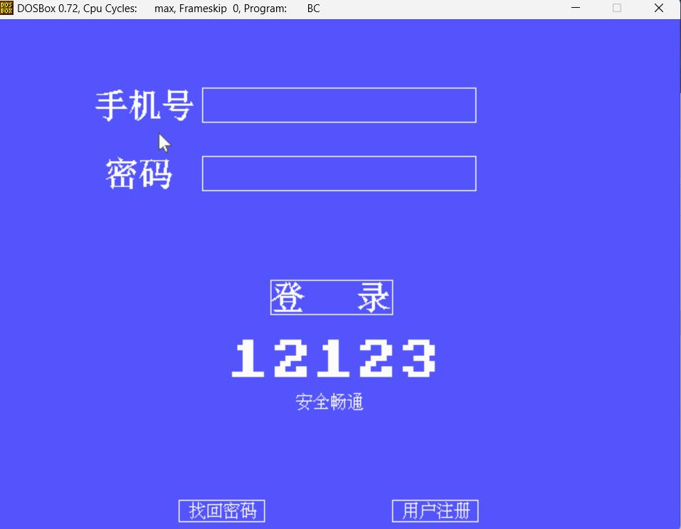**

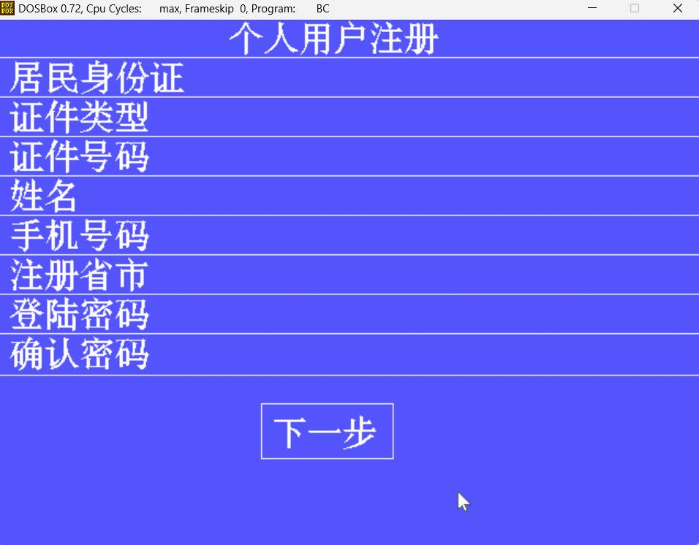

**2.1欢迎界面**

欢迎界面由交管12123的字样构成。其中机动车图标才用取样点的方式使用bc内置绘图函数绘制。整个界面背景为蓝色，仿照的是交管12123软件本身的蓝色调，蓝底白字，对比强烈清晰度高。

机动车logo的绘制并非内置于欢迎界面的函数中，而是作为一个依赖于坐标参数和比例大小参数的函数而绘制，考虑到今后的界面绘制也会大范围地使用这个logo我们做出了这样的编写决定，使得整个程序的编写模块化、低耦合化。体现了函数化编程的主旨。

**2.2 登录界面**

****

开场动画过后来到登陆界面。为了在每个界面中追求更好的用户体验和反馈，我们计划优化鼠标，时间允许的情况下包括但不仅限于按钮会变成手型，输入会变成I型。例如在鼠标坐标位于手机号和密码的输入范围内时，鼠标将不再是通常的形态而会变成如图所示的形

态。而相应的鼠标位于和两个按钮处时，将会

变成如图所示的手型。

当鼠标点击输入框时原本被内置于输入框内的灰色文字将会消失，输入光标将会在最后一个输入字符之后跳跃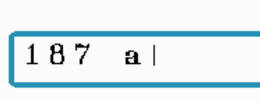，而当鼠标点击输入框之外的界面时，输入就会结束，跳跃的光标就会消失。

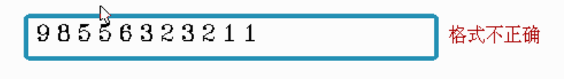电话号码和密码输入附带实时检测功能，对于输入格式不正确和位数不够的密码界面会显示提示信息告诉用户输入错误避免登录失败之后重复操作

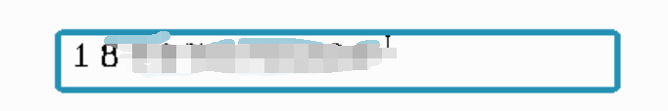而当输入符合检测要求之后，输入框尾部的提示信息会在输入完成之后消失。

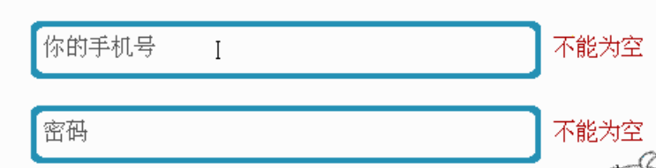

而当输入信息为空时，点击登录按钮则会在输入框尾部显示相应提示。输入相应信息之后提示消失。

当输入手机号符合格式且密码位数正确时，登陆按钮可以被点击。如果相应信息属于某个已注册用户，将会以该用户的身份登入主页面（目前未作出）。

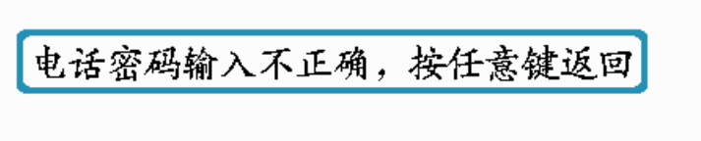如果未能从已有用户中检索出相应的手机号和密码的对应，将会显示如图提示页面，此处的任意键包括鼠标点击和键盘键入。输入任意键之后将返回之前界面，之前输入的信息将会保留。

而如果点击注册按钮，将会进入注册界面。

**2.3 注册界面**



注册页面主要由功能按钮和信息键入栏构成。其中输入栏和登陆界面大同小异，主要区别在于增加了输入格式正确的判断反馈。

如：用户姓名按照交管12123自身的规定不得少于两个字符，当不符合要求时输入栏后将出现提示信息，当符合要求时将会消去之前提示错误的信息，改为如图所示的正确提示，剩下的几个输入栏亦复如是。

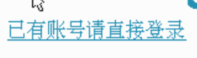当鼠标点击如图所示蓝色划线文字区域时，将会返回之前的登录界面。同时如果按下键盘上的ESC键，也能达到同样的效果。这为误触之前登录界面的注册键的情况留下了余地。

点击发送按钮将会进入验证码提示界面，受于运行环境所限不可能真正模拟出手机验证码效果故姑且以此代之来使系统完整。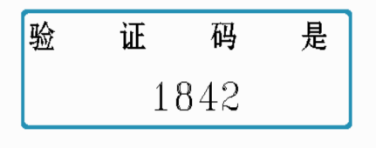。验证码随机生成，每次按下都会生成不同于上一次的四位数字验证码。按下鼠标或按下键盘上任意键位都会从此页面返回注册页面。

返回注册页面之后之前的发送验证码按钮将无法点击，按钮字样也会发生变化，同时出现倒计时图标如图所示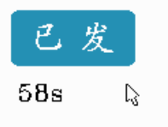，待到倒计时归零之后，原本的发送按钮将再次出现，并且会生成新的验证码。

键入信息栏的信息完全正确且注册手机未被注册时，如若点击注册按钮则提示完成注册返回登录界面，否则提示输入信息有误并返回原先注册界面。

**2.4.车辆信息绑定**

在车主在软件上绑定车牌号并实名制之后，结合交管系统的违法记录和相关发规对驾驶证扣分记录进行统计，并记录违法条例

**2.5.网办功能实现**

对支持网络办理的业务进行网页化，让用户选择网办业务进行预约，并支持查看网办进度，

# 函数声明及原型

1. **void g\_login()**

登陆界面绘图函数

1. **void g\_signup();**

注册界面绘图函数

1. **include<input.c>**

汉字拼音输入

1. **#include"hz.h"**

汉字库输入

**5.void f\_signup()**

注册界面功能函数

1. **void f\_login（）**

登陆界面功能函数

# 时间安排

|  |  |  |
| --- | --- | --- |
|  | 杨欣怡 | 曹一迪 |
| 寒假 | 学习相关知识，进行需求分析 | 学习相关知识，进行需求分析 |
| 第一周 | 完善需求分析，编写初期报告 | 完成需求分析，编写初期报告 |
| 第二周 | 完成登录和注册界面功能函数 | 完成登录和注册界面绘图函数 |
| 第三周 | 完成用户数据库并完成学生信息管理系统 | 完成学生信息管理系统 |
| 第四周 | 完成首页绘图函数 | 完成服务中心界面绘图函数 |
| 第五周 | 完成首页功能函数 | 完成我的，网办进度界面绘制 |
| 第六周 | 完成服务中心功能函数 | 完成常见问题业务指南修改 |
| 第七周 | 完成我的，网办进度功能函数 | 完善各页面绘制 |
| 第八周 | 程序最终优化及合并调试 | |